Применение квест-технологии на уроке английского языка для развития аудитивных умений
Ю.Н. Зяблицева
преподаватель отдельной дисциплины (иностранный язык)
ФГКОУ «Пермское суворовское военное училище»
ЗАТО Звёздный
На сегодня изучение иностранного языка является важным элементом образования. В свою очередь, важным компонентом изучения иностранного языка является развитие коммуникативной компетенции, в которую входят четыре основных умения: аудирование, чтение, говорение, письмо.
Сегодня хотелось бы уделить особое внимание обучению умениям аудирования, так как восприятие иноязычной речи на слух является одним из сложных и поэтому одним из нелюбимых видов деятельности у обучающихся. Возникает вопрос, как перевести из разряда нелюбимого вида речевой деятельности в любимый и успешный.
Обратимся к наблюдению Э. З. Генишер, “обучение любому виду речевой деятельности должно представлять собой законченную систему. Любая сложная система имеет иерархическое строение, что выражается в наличии определенных взаимодействующих уровней. При этом нижние уровни более элементарные, они включаются в верхние как составные элементы”.
Становится понятным, что, во-первых, нужно разложить сложный процесс на более простые элементы.
Во-вторых, необходимо замотивировать. Перед преподавателями возникает вопрос, каким образом замотивировать современного подростка. Так как в современном мире намечена тенденция к компьютеризации и максимальному использованию ресурсов сети Интернет и увеличивающегося интереса подростков к глобальной системе, нами были разработаны некоторые упражнения на развитие аудитивных умений с применением цифровых технологий, а именно квест-технологии, для того, чтобы, во-первых, осовременить учебный процесс, во-вторых, повысить таким образом внутреннюю мотивацию обучающихся к изучению иностранного языка в целом и развитию умений аудирования в частности. Здесь приходит на помощь квест-технология в онлайн-сервисе LearningApps, так как обучающиеся, проходя поэтапно упражнения от простого к сложному (следующий этап открывается только после прохождения предыдущего), успешно справляются с заданиями и чувствуют уверенность в своих силах и способностях к данному виду речевой деятельности.
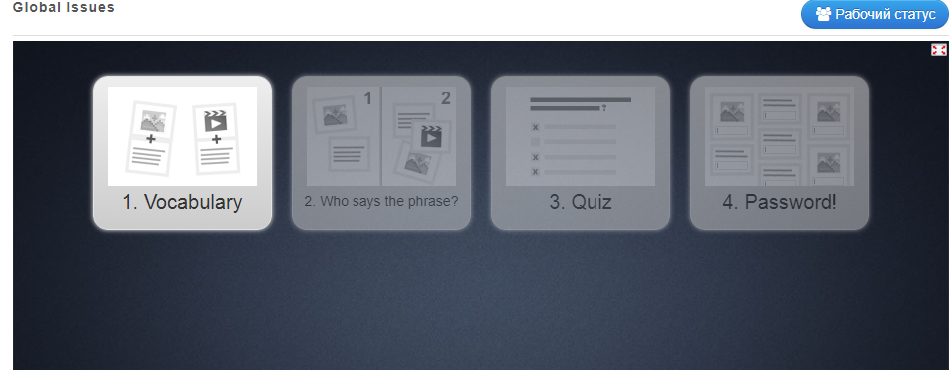
Рис 1. Начальная страница квеста по теме Global Issues («Глобальные проблемы»), Spotlight 8. Источник: www.learningapps.org
Как и обучение любому виду речевой деятельности, обучение аудированию складывается из 3 этапов: предтекстовый, притекстовый и послетекстовый.
На предтекстовом этапе для снятия трудностей при аудировании текста мы предлагаем обучающимся упражнение на сопоставление звучащего и написанного слова. У некоторых обучающихся уже на этом этапе возникают трудности, и данные обучающиеся заметили, что это упражнение помогло им сосредоточить свой слух и понять в дальнейшем лучше звучащие тексты.
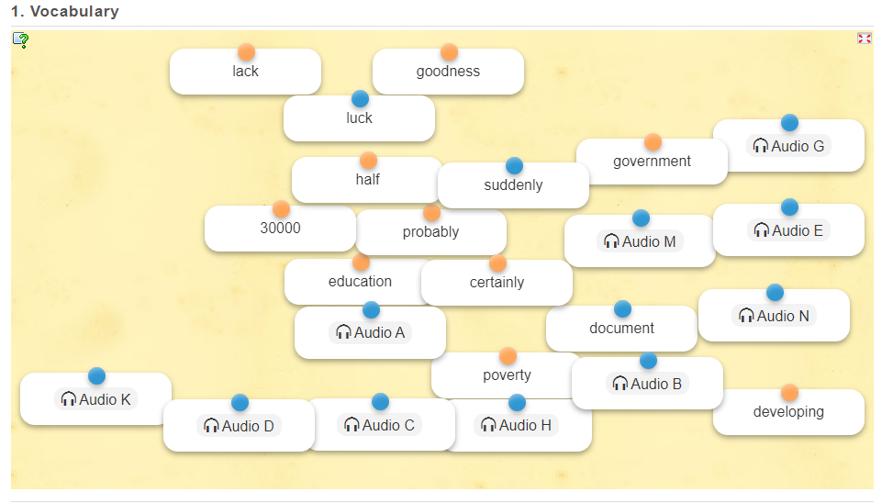
Рис 2. Предтекстовый этап. Соотнесение услышанного слова с написанным. Источник: www.learningapps.org
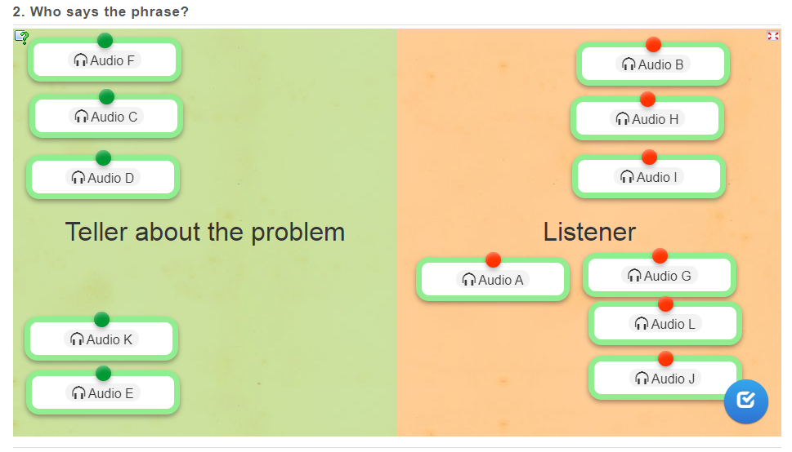
Рис 3. Предтекстовый этап. Распределение фраз на источник произнесения. Источник: www.learningapps.org
Упражнения, выполняемые во время прослушивания, чаще всего бывают на извлечение какой-то отдельно интересующей нас информации. На данном этапе можно предложить обучающимся задания на понимание общего содержания:
• выделить или выбрать основную идею текста;
• заполнить пропуски в тексте, заполнить таблицу;
• найти соответствие между описанием и картинкой;
• ответить на вопросы;
• определить верные/неверные высказывания.
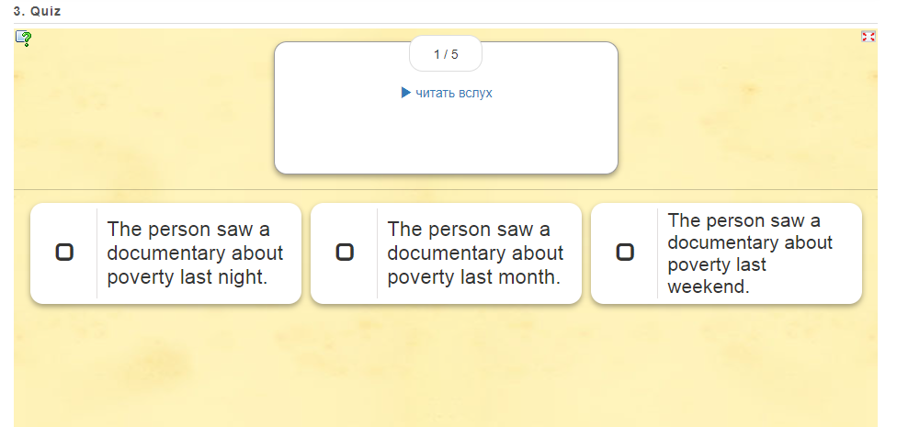
Рис 4. Притекстовый этап. Определение верного ответа во время прослушивания текста. Источник: www.learningapps.org
После прохождения этапов на конечном этапе обучающимся предлагается написать ключевую фразу, части которой они получали после прохождения каждого этапа, и завершить квест.
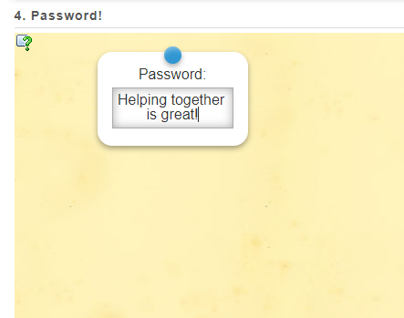
Рис 5. Завершающий этап квеста для заполнения ключевой фразы. Источник: www.learningapps.org
Дальше мы продолжаем работу с аудиотекстом: предлагаем обучающимся заполнить пропуски словами (текст выдаётся печатный).
После этого начинается работа над развитием диалогической речи: обучающиеся расставляют фразы по порядку, трансформируют диалог, рассказывая о своём личном опыте.
Наблюдая за учебным процессом с применением цифровых технологий, мы замечаем абсолютное повышение интереса к работе на уроке английского языка, как следствие, быстрое и лучшее запоминание лексики и развитие аудитивных умений. Кроме того, квест-технология помогает индивидуализировать процесс или наоборот помогает проведению парной/групповой работы в зависимости от темы и цели урока, которые необходимо достигнуть, создать атмосферу соревновательности, что способствует также активному включению в работу каждого обучающегося.
Список литературы
Н.Д. Гальскова Современная методика обучения иностранным языкам: пособие для учителя. - 3-е изд. - М.: АРКТИ, 2004. - 192 с.
Э.З. Генишер Обучение аудированию // Вестник Оренбургского государственного университета. 2001. № 1. С. 57-60.
Э.К.Самерханова, Е.П.Круподерова, И.В.Панова. Цифровые ресурсы для организации образовательного процесса и оценки достижений обучающихся в дистанционном формате: обзор цифровых ресурсов для дистанционного образования. Н.Новгород: Мининский университет, 2020. 50 с.

